**パークセンターハンドメイド市2025秋**

**出店要項**

実施日時：令和7年10月18日（土）・19日（日）10：00～16：00　※小雨決行

出店料：無料（出店の際は、必ずスタッフとして1人以上常駐すること）

出店対象：オリジナルの手作り作品（クラフト作品・工芸品・アート作品・花・野菜等）が出品販売可能なグループまたは個人

出店資格：・告知も含めて**一緒にイベントを盛り上げてくれる方**

・公園での展示・販売にふさわしい手作り作品等を出品し、気持ちの良い接客のできる方

・業務生産者の方は不可（工場製品の販売は不可）

・飲食の提供、**加工食品**の販売は不可。生き物（メダカ等）の販売も不可

・販売に加えて、**体験教室の実施も可能**です。

会　　場：**屋外**　たいこ橋広場、けやき広場　等詳しくは下記「会場について」を参照。

**屋内**　【今回の一般募集はありません。（パークパートナー棟では、パークパートナーによる活動である「体験教室」または「展示販売」を優先的に実施するため）】

ブースサイズ：　**屋外**　テント１張分（2.5ｍ×2.5ｍ）程度

募集数：　屋外のみ　32ブース

募集締切日　　令和7年8月29日（金）　必着　【持参、郵送、FAXまたはメール】

出店者の発表　令和7年9月16日（火）にホームページにて発表します。(予定)

そ の 他：出店希望者が集中した場合、エントリーシートへ記入していただいた内容や、イベントPRへのご協力などをもとに選考させていただきますのでご了承ください。

搬入搬出：搬入（前日搬入）　令和7年10月17日（金）13：00～16：30　（予定）

（当日搬入）　令和7年10月18日（土）　8：00～9：00　（予定）

（当日搬入）　令和7年10月19日（日）　8：00～9：00　（予定）

搬出　（当日）　　令和7年10月18日（土）または19日（日）16：00～17：00（予定）

※イベント開催時間内（10：00～16：00）は、搬入・搬出はできませんのでご了承ください。

※出店者駐車場は１団体につき１台分準備します。イベント開催時間内は、緊急時以外立入できない場合があります。また、出入口を施錠する場合がございますのでご了承ください。

※前日搬入の場合、夜間の管理は自己責任となります。貴重品などの扱いにはご注意ください。

※搬入搬出時には運搬用のカートまたは台車をご用意ください。**（公園の台車は使用できません。）**

※園内に車で乗り入れることはできません。

■出店会場選定方法について

エントリーシートへの記入事項に基づき、出店ジャンル・希望会場ごとに選考を行います。

選考の結果、ご希望に沿えない場合もございますので、ご了承ください。なお、**応募者が出店予定数を超えた場合は、2日間連続して出店可能な方を優先して選考します。また、選考結果に対するお問い合わせには、一切対応いたしかねますので、ご了承ください。**

■会場について

【屋外会場】　テント、**おもり**、いす、テーブル等はご持参ください。**（ペグの使用はできません。）**

1. たいこ橋広場　　　　　　　（7団体）地面はタイルで、義呂池方面への人流が想定されます。
2. けやき広場　　　　　　　　（10団体）地面は芝生です。木に囲まれた空間です。
3. リサイクル広場　　　　　　（6団体）地面がタイル敷きのおしゃれな空間です。
4. 交流サロン前園路　　　　　（6団体）地面はタイルで、人の流れのあるところです。
5. 4号棟南エリア　　　　　　（3団体）地面は芝生です。開放的な場所です。

※机・いすなどの貸出はございません。また、**電源（バッテリー・発電機等）は使用不可**です。

■出店について

・出店ブースの位置は、主催者に一任するものとします。選考の結果によっては、希望順位に入っていないブースでの出店となる可能性がございます。ご了承の上、お申込みください。

・基本的には、小雨決行です。イベント開始後に、降雨・強風等の影響のため、主催者の判断により途中で終了する場合もありますが、出店者が自ら判断し、イベント終了時間前にブースの片付け・撤収をしないでください。もしそのような事例があれば、次回以降の出店をお断りすることがあります。

・悪天候等が予想される場合は、主催者判断でイベントの開催が中止になることもあります。その際は前日の15時までに公園の公式ホームページ上でお知らせしますので、各自、ホームページをご確認ください。また、ホームページが確認できない方は、前日15時～17時の間にパークセンターまでお問合せください。

・天候が不安定と予想される場合、安全確認を含めた判断で出店取りやめも可能ですが、必ず事前に連絡をお願いします。

・直前キャンセルはおやめください。今後の出店をお断りすることがあります。

・持ち込み品（展示台、テント他）は事前にご相談ください。安全対策の観点から、持ち込みを制限させていただく場合があります。

・テントは、**おもり**等で必ず固定してください。**(ペグは使用できません。)**※風が非常に強い地域です。テントが飛ぶ危険があります。

・出店の際は、来場者、他出店者、公園利用者に不快な思いをさせるような行為は禁止します。また、公園の雰囲気を乱すような販売行為はお断りします。（宣伝活動・呼び込みやマイク、拡声器の使用・ブース外でのビラ配り、BGMの使用などは禁止）

・募金活動・アンケートなどの取得は禁止です。

・指定された場所以外での喫煙は固くお断りします。

・会場の施設に損害を与えた場合は、弁償していただくことがあります。

・ブース撤収時には、使用場所の清掃をお願いいたします。

・出店日には、必ず活動報告書を提出していただきます。最終日には、アンケートの提出もお願いします。

・イベントの様子を撮影いたします。今後の広報活動に使用する場合がありますのでご了承ください。

■販売について

・売上を保証するイベントではございません。なお、売り上げにかかる手数料はありません。

・当日は、必ず店名看板をわかりやすいところに設置してください。

・販売品には必ず連絡先を明記したタグやショップカードなどを添付してください。

※作品についての問い合わせ・クレームなどの対応は出店者様ごとでお願いいたします。

・イベント時のトラブル・事故に関しては、各自でご対応ください。

・コピー商品、危険物、生き物、著作権に触れるものなどの出品はできません。

・貴重品の管理、商品の管理などは各自で行ってください。

【お問い合わせ先】

国営木曽三川公園アクアワールド水郷パークセンター

住所：〒503-0628　岐阜県海津市海津町福江566

ＴＥＬ：0584-53-7200　　ＦＡＸ：0584-54-5022

メール：[fusha@prfj.or.jp](mailto:fusha@prfj.or.jp)

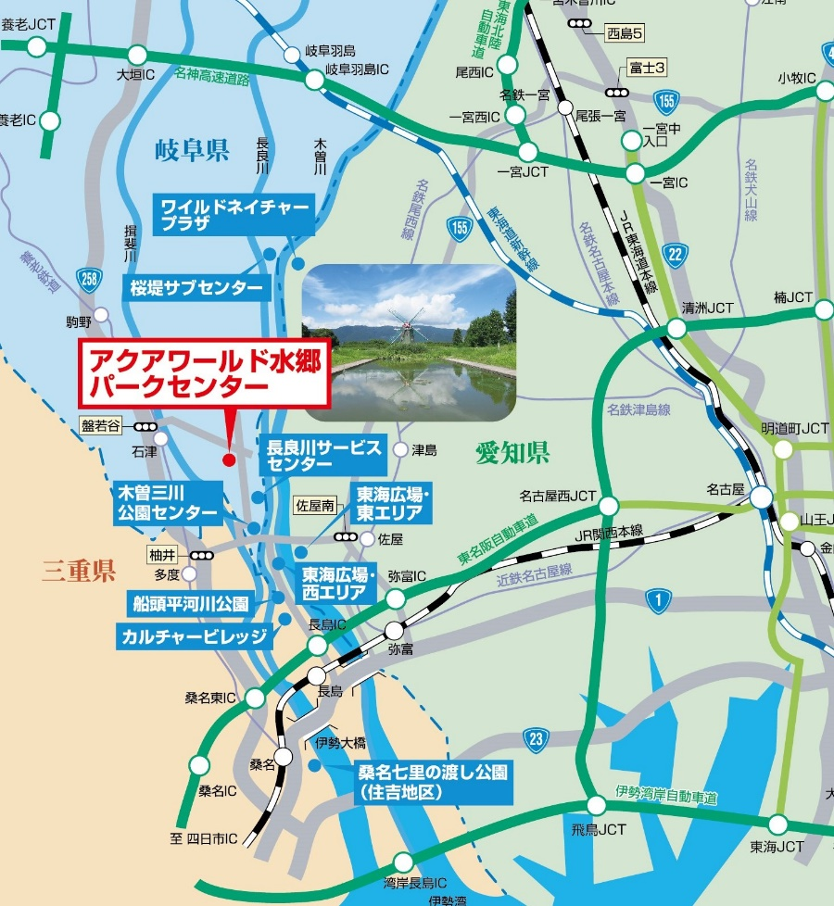

【交通アクセス】

●お車で●

※最寄のI.C.:東名阪自動車道長島I.C.から北上し約２０分

※他にも…

・岐阜市方面から長良川右岸（県道２３号線）を南下し約55分

・名古屋方面から東名阪自動車道弥冨I.C.より国道155号線経由で約25分

・四日市方面から東名阪自動車道桑名東I.C.より国道258号線経由で約3０分

・名神高速道路大垣I.C.より国道258号線を南下し、海津橋を渡り約４０分（海津橋から約３㎞、約５分）

●公共交通機関で●

養老鉄道石津駅より海津市コミュニティバス「海津温泉」下車、西へ徒歩１分

**パークセンターハンドメイド市2025秋　開催までの流れ**

パークセンターハンドメイド市の開催までの流れは下記のようになります。

**募集開始　8月1日（金）**

【木曽三川公園（アクアワールド水郷パークセンター）ホームページ】

**エントリーシート　ダウンロード**⇒必要事項を記入⇒

**送付（持参・郵送・FAX・メール）**

**締切：8月29日（金）パークセンター必着**

**発表**

**出店者決定：9月16日（火）10:00～　ホームページ上で発表予定**

**駐車許可証他イベント当日使用案内書類の発送**

**●9月17日（水）発送予定**

**★ご自宅へ書類到着★**

**9月22日（月）までに届かなかった場合、**

**9月26日（金）までに、パークセンターへ連絡してください。**

**イベント当日　10月18日(土)・19日(日)**

**※イベント終了後、活動報告書（毎日）及びアンケート（最終日）を提出**